表格式个人简历的制作——Word表格制作

* 独立完成，不允许抄袭，满分100分；
* 截止日期之前提交至网站作业栏目，补交或迟交将被扣分；
* 提交作业后，记得将提交成功的界面截图留证，并重新登录确认是否提交成功。如果提交失败，且无法提供截图，就会扣分。
* 文件命名：

上机3_表格制作_学号_姓名.docx,例：上机3_表格制作_12345678_艾亿.docx

1. 实验名称

表格式个人简历的制作——Word表格制作

2. 实验目的

1. 熟练掌握制作表格的各种方法。
2. 熟练掌握对表格的编辑方法。
3. 熟练掌握对表格的格式化。
4. 了解用“简历向导”模板制作表格式个人简历的方法。

3. 实验任务

参考如图 1所示的样张制作表格式个人简历（内容填写你自己的）：

1. 建立一个规则表格。
2. 在表格中插入行、列，进行单元格拆分、单元格合并，适当调整行高列宽。
3. 填写自己的简历，格式化表格。

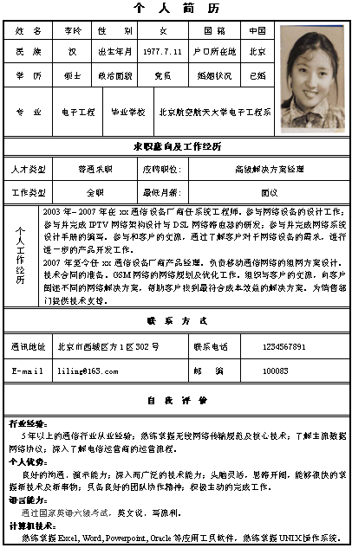

图 1 表格式个人简历

6. 实验分析

本实验的重点是Word中表格的基本操作，通过表格式个人简历的制作掌握Word表格操作功能，并掌握用“简历向导”模板制作表格式个人简历的方法。

**设定与调整列宽的技巧**：表格刚设定时占据了整个页宽，需要手工调整列宽。完成文字输入后，选定需要调整的列，单击【表格】|【单元格高度和宽度】命令，选择【自动匹配】即可快捷而又合理地完成设置。也可手工用鼠标拖动表格线来调整列宽，配合不同的按键，有不同的效果（通常情况下拖动表格线是在相邻的两列之间调整列宽；按住Ctrl键的同时拖动，表格线左边的列宽改变，增加或减少的列宽由其右方的列共同分享或分担；按住Shift键的同时拖动，只改变该表格线左方的列宽，其右方的列宽不变；按住Alt键的同时拖动，标尺上会显示出各列的宽度，其拖动结果与普通拖动方法相同）。

选择【格式】|【边框和底纹】命令，或者单击【常用】工具栏中的【表格和边框】按钮，可以对所选择的表格进行边框和底纹的设置。

Office 2010准备了很多精美模板，选择【文件】|【新建】，可以选择喜欢的模板。